Es6笔记

# 1、块级作用域绑定

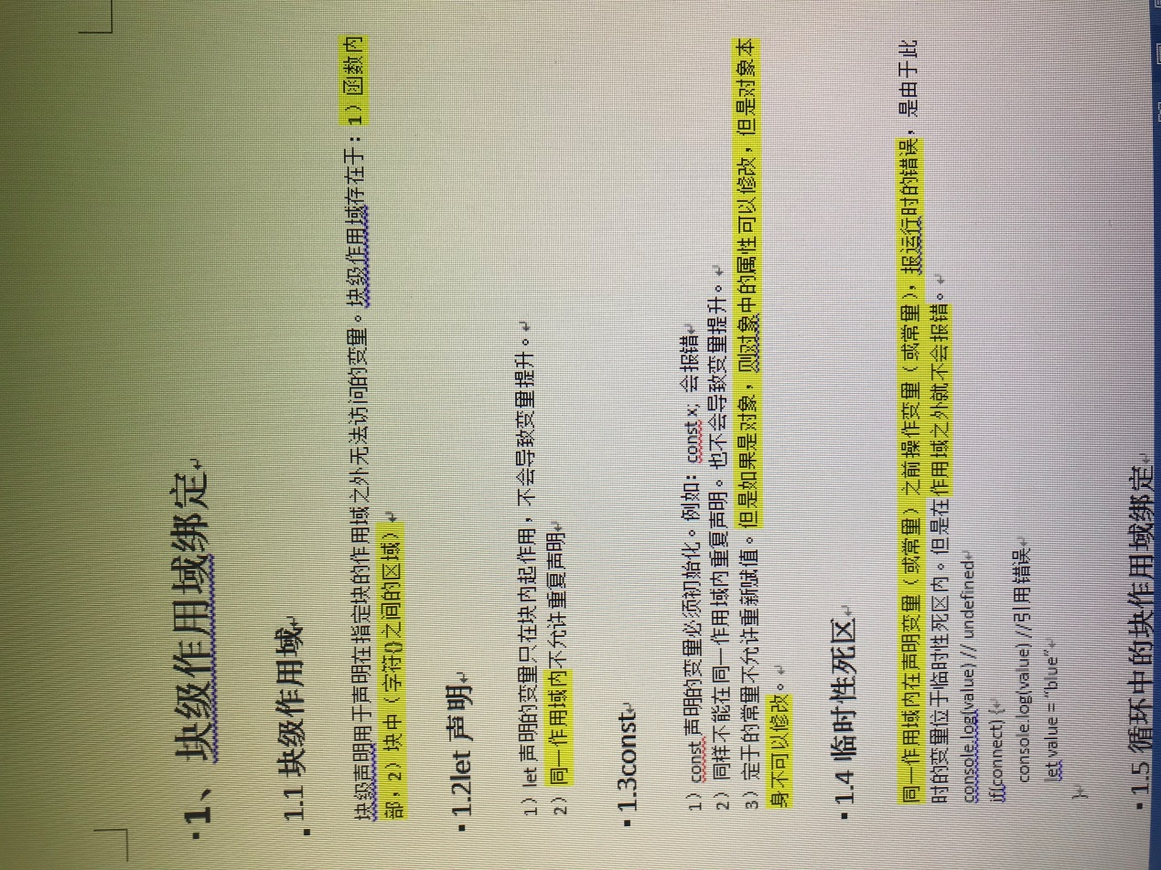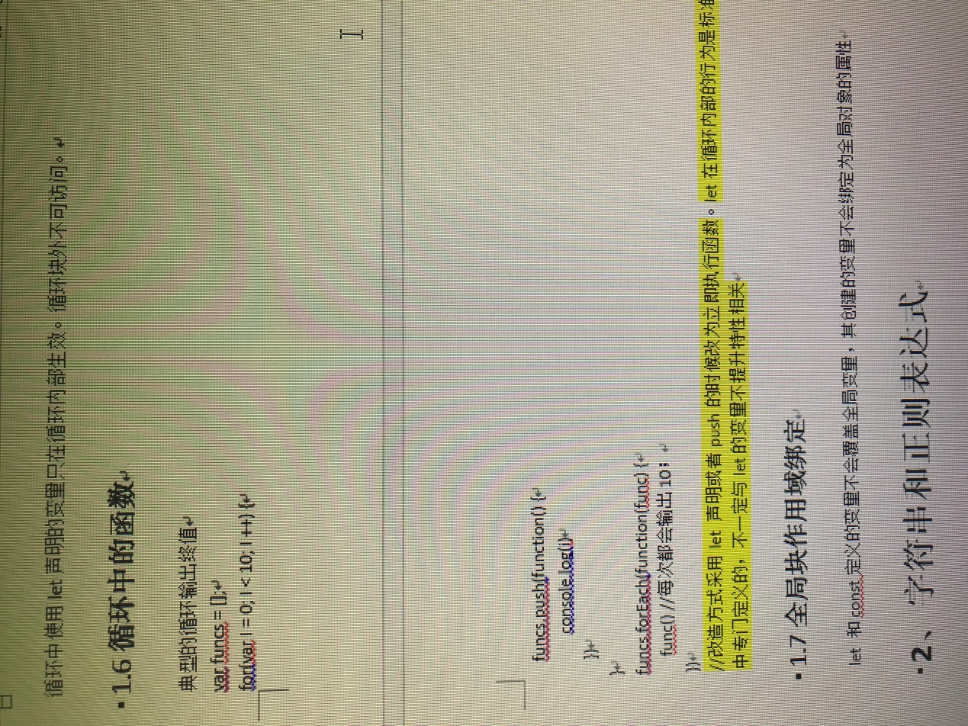



# 2、字符串和正则表达式

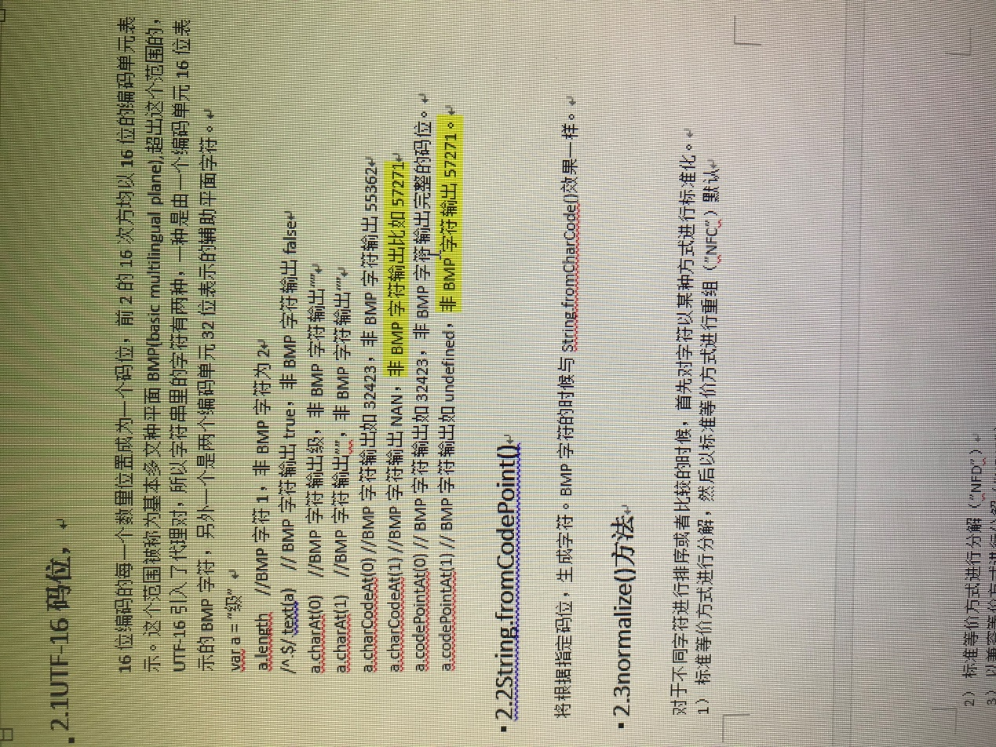

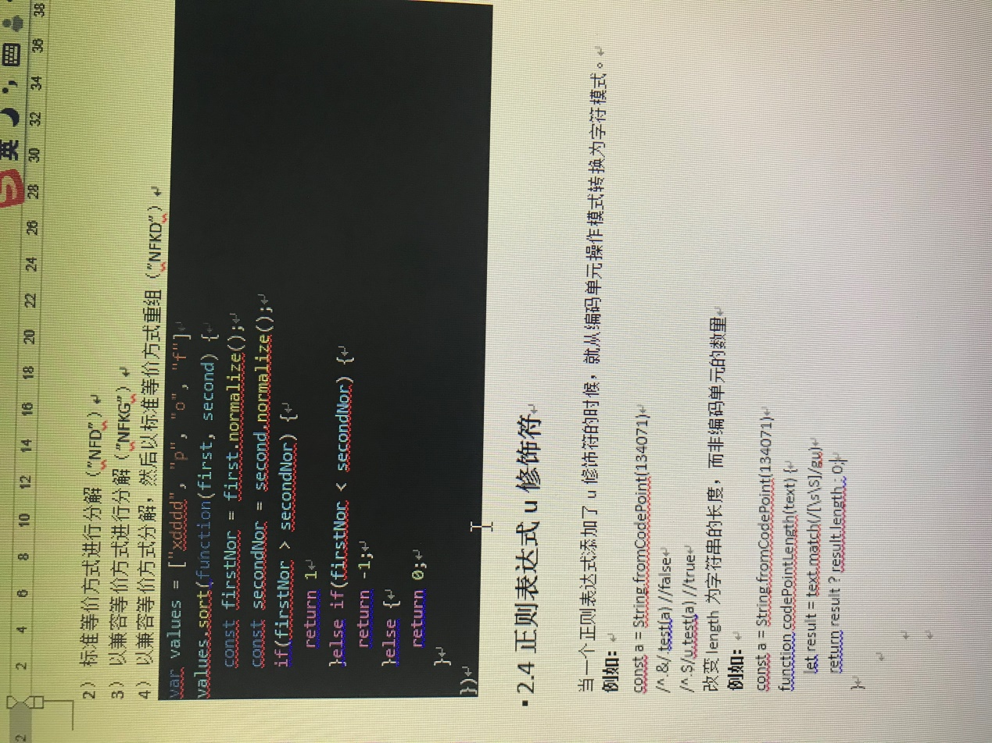

**2.5其他字符串变更**

1）str.includes(childstr,startIndex) //返回true或者false

2）startWith(childStr, startIndex) //true或者false

3）endWith(childStr,index) //true或者false 如果传第二个参数，则从index-childStr.length的位置开始正向匹配

4）lastIndexOf(childStr)和indexOf(chilsStr)能够传入正则表达式作为参数，1）2）3）则不可以。

5）str.repeat(number) //返回字符串重复number次以后的字符串

**2.6正则表达式y修饰符**

1）

let text = "hello1 hello2 hello3";

let parttern = /hello\d\s?/;

let result = parttern.exec(text);

console.log(parttern.lastIndex) //此时parttern.lastIndex为0；

parttern.lastIndex = 1; //修改lastIndex为1，parttern会忽略；

result = parttern.exec(text);

console.log(parttern.lastIndex) //为0

console.log(result[0]) //parttern会忽略，所以返回还是"hello1 "

let globalPattern = /hello\d\s?/g;

let globalResult = globalPattern.exec(text);

console.log(globalPattern.lastIndex) //此时globalPattern的lastIndex为7；

globalPattern.lastIndex = 1; //修改lastIndex为1，globalPattern不会忽略，而是更改为1；

globalResult = globalPattern.exec(text); //从字母e开始匹配，往后找到"hello2 "匹配成功

console.log(globalPattern.lastIndex) //此时为14；

console.log(globalResult[0]) //"hello2 "

let stickyPattern = /hello\d\s?/y;

let stickyResult = stickyPattern.exec(text);

console.log(stickyPattern.lastIndex) //此时stickyPattern的lastIndex为7；

stickyPattern.lastIndex = 1; //修改lastIndex为1，stickyPattern不会忽略，而是更改为1；

stickyResult = stickyPattern.exec(text) //从字母e开始匹配，没有匹配到，返回null,如果上一步lastIndex不做修改，则此时lastIndex为14；

console.log(stickyPattern.lastIndex); //此时为0

console.log(stickyResult) //为null

注：y修饰符只对正则表达式的方法exec()，test()方法生效，对字符串的方法match()不起作用,对于粘制表达式（含有y修饰符）而言，如果正则中使用^来匹配，则只会从字符串的起始位置或者多行的首行开始匹配。

2）检测y修饰符是否存在

let pattern = /hello\d/y;

console.log(pattern.sticky)如果支持粘制修饰符，则sticky为true,此属性为只读属性。

function hasRegExp() { //判断js引擎是否支持y修饰符。

try{

new RegExp(“.”, y)

return true;

}catch(err) {return false}

}

**2.7复制正则表达式**

es6中

let reg1 = /ab/i;

let reg2 = new RegExp(reg1, “g”) //可以更改修饰符，不更改的话和reg1保持一样。

2.8 flags和source

let reg1 = /ab/i reg1.source //”ab” reg1.flags //i

**2.8模板字面量``**

1）实现多行字符串：var messge = `Hello

world`

2）占位符：`${任意的js表达式}`

3）模板标签:标签例如下面的tag就是

const fs = require("fs");

const path = require("path")

const writeFile = path.resolve(__dirname, "./text.txt");

const name ="zhang"

const age = 10;

function tag(iterals, ...subArr) { //iterals数组有三个参数：a第一个`后面第一个占位符前面的””

//b第一个占位符后面和第二个占位符之间的字符串

//c第二个占位符后面的

//当然如果占位符有多个，数组元素个数也随之更改

//iteral有个等价iteral.raw数组，包含它的原生字符串信息。

// subArr有两个元素，分别对应占位符解析后的值

let str = "";

for(let i = 0; i < subArr.length; i++) {

str+=iterals[i]

str+=subArr[i]

}

str+= iterals[iterals.length-1];

fs.writeFile(writeFile, str, {encoding: "utf-8"}, function(err, data) {

console.log(err)

console.log(data)

})

// return str;

}

tag `My name is ${name}, my age is ${age}` //注意这里的调用方式，不要加“()”

3）String.raw() 字面量等价的字符串的原生字符串，多用于输出含有代码的字符串，代码中含有转义字符的时候，不需要在执行的时候转义。

如：String.raw `Multiline\nstrimg` //” Multiline\nstrimg”

# 3、函数

**3.1、 es6的默认参数：**

默认参数可以是任意位置元素。并且null不会使用默认参数

3.2、默认值参数对arguments对象的影响：

ES5非严格模式下，在函数内部修改参数的值，arguments中的元素会随之修改。

ES5严格模式解决了这一问题。也就是arguments中的元素值和传入的实参保持一致。Es6中如果传入了默认参数，则也和严格模式一样。其值也为实际传入的实参。

3.3默认参数可以是函数调用。后面的参数的默认值可以是引用前一个参数，反之则不可以。

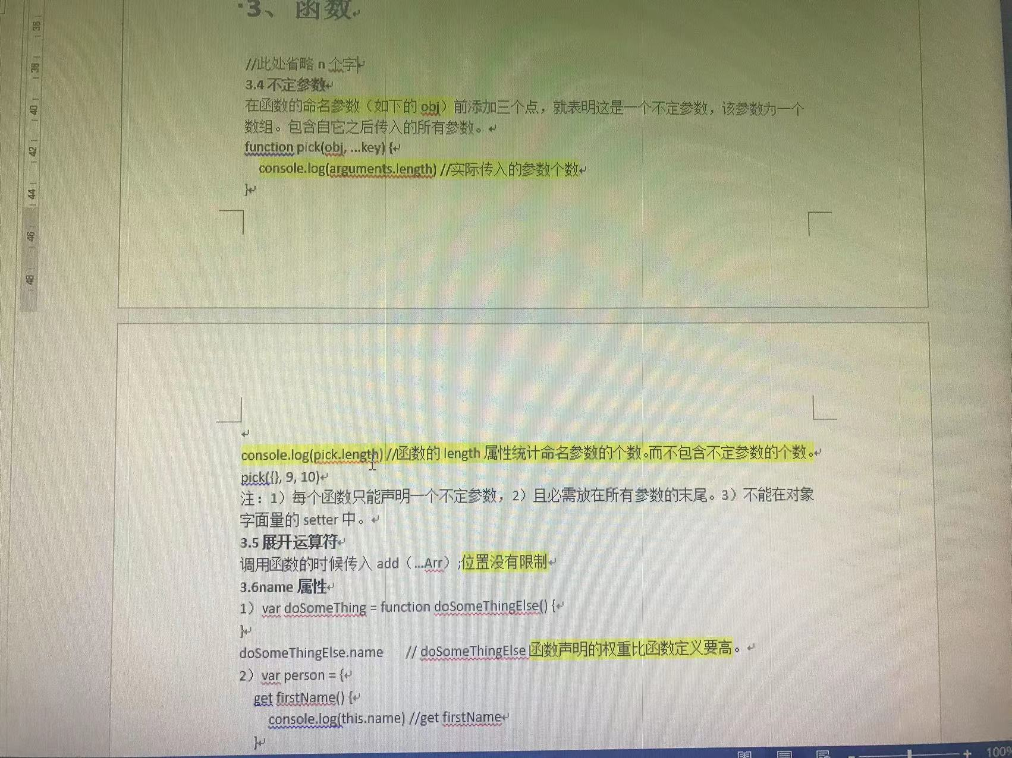

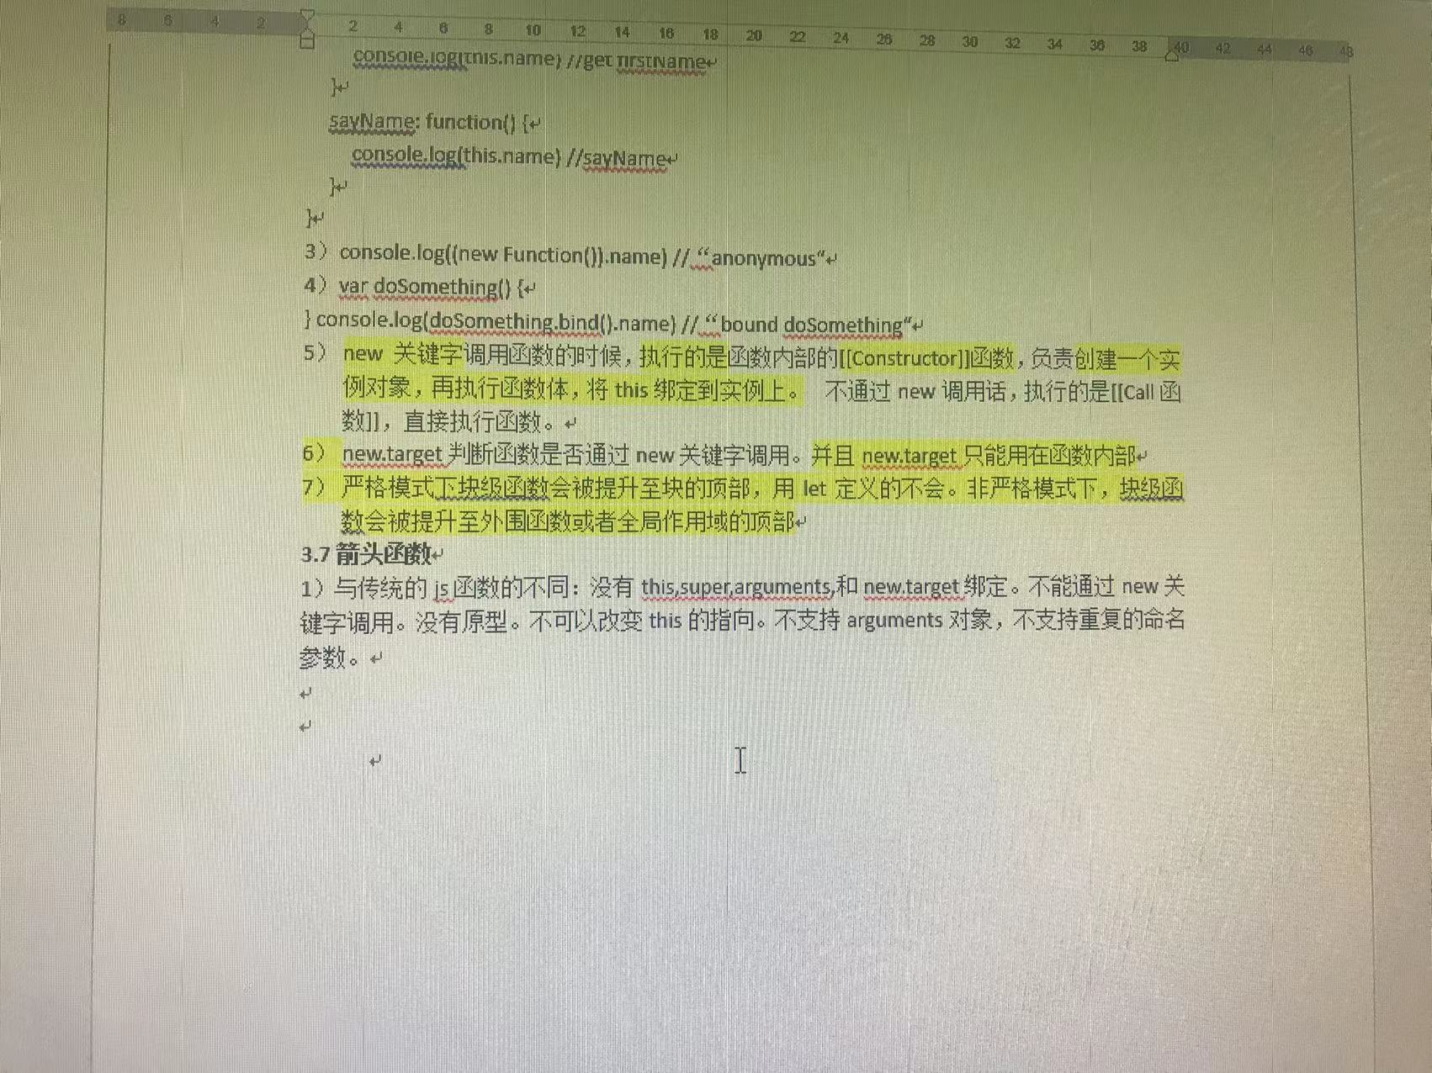

2）function createArrow() {

return ()=> arguments[0] //指的是外围函数的参数。

}

4）箭头函数仍然可以使用call() apply() bind()的方法。

5）尾调用优化：在函数内部，尾调用是最后一条语句。尾调用的结果作为函数值返回。

尾调用函数不是一个闭包。

# 4、扩展对象的功能性。

**4.1属性初始值的简写**

function createPerson(name, age) { //这里的参数必须和属性名同名才可以简写

return {

name,

age,

}

}

**4.2对象方法的简写方法。**

var person = {

sayName() {

return this.name; // sayName

}

}

**4.3可计算属性名**

let lastName = “last name”;

let person = {

[lastName + “One”]: “Nicholas”

}

**4.4新增方法**

Object.is() 类似于 === 但有两个区别：Object.is(NaN, NaN);//true Object.is(+0, -0) //false

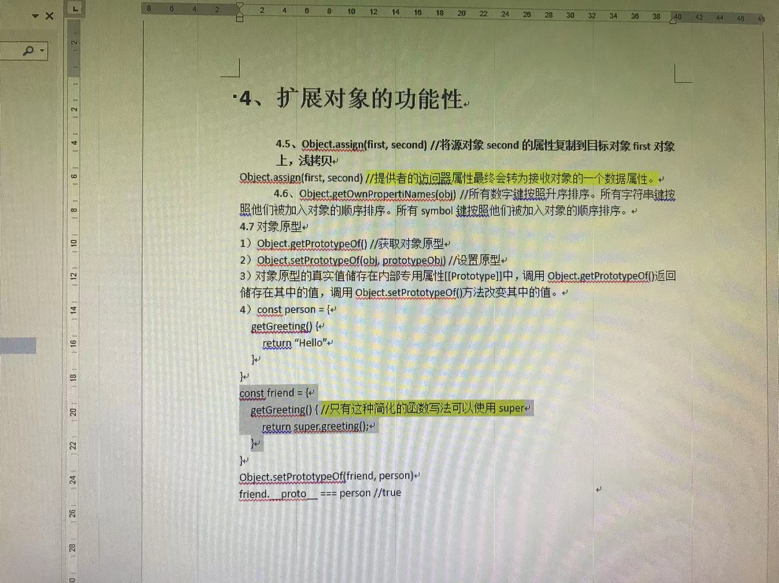

5)super:super引用是固定的，比如在4）的基础上增加代码

let relative = Object.create(friend); console.log(relative.getGreeting()) //“Hello”

# 5、解构：使数据访问更便捷

**5.1对象解构**

1)let node = {

name: “foo”,

type: “Function”

}

let {name, type, value} = node; //右侧必须有值，并且不能是undefined,null;

//value的值为undefiend;

//可以let {name, type, value = true} = node;

**2)非同名对局部对象解构**

let {type:localType, name: localName} = node

//语法含义：读取名为type的属性，并将其值存储在变量localType中。

**5.2数组解构**

**1）let colors = [“red”, “green”, “blue”];**

let [firstColor] = colors;

let [ , , thirdColor] = colors;

**2）解构赋值**：不需要和对象那样，需要()

let firstColor = “yellow”;

[firstColor] = colors;

**3）默认值**

let colors = [“red”]

let [firstColor, secondColor=”green”] = colors;

**4）不定元素:必须为最后一个元素**

let [firstColor, ...restColors] = [“red”, “green”, “blue”];

console.log(restColors.length) //2

**5）数组赋值**

let [...clonedColors] = [“red”, “green”] //console.log(clonedColors)

**5.3解构参数**

# 6、Symbol和Symbol属性

**6.1使用：**

1）let firstName = Symbol(“first name”)

let person = {};

person[firstName] = ‘Nicholas’

2）let firstName = Symbol(“first name”)

let person = {

[firstName]: “Nicholas”

}

Object.defineProperty(person, firstName, {writeable: false})

3）let lastName = Symbol(“last name”);

Object.defineProperties(person, {

[lastname]: {

value: “Zakas”,

writeable: false

}

})

**6.2Symbol共享**

1）let uid1 = Symbol.for(“uid”); //没有就直接全局注册

let uid2 = Symbol.for(“uid”); //存在就直接读取

let obj = {[uid1]: “12345”}

console.log(obj[uid2]) //”12345”

console.log(Object.is(uid2, uid1)) //true

console.log(uid2) //”Symbol(uid)”

2）Symbol.keyFor(uid1) //”uid” //检索与Symbol有关的键

Symbol.keyFor(uid2) //”uid”

let uid3 = Symbol(“uid”)

Symbol.keyFor(uid3) // undefined

3)let uid = Symbol.for(“uid”);

let desc = String(uid); //实际上调用了uid.toString()方法。

console.log(desc) //”Symbol(uid)”

//必须手动将Symbol引用转换成对象，否则报错，例如let desc = uid + “”

4）Object.keys() //返回对象的可枚举属性

Object.getOwnPropetyNames() //不考虑属性的可枚举性一律返回。

Object.getOwnPropertSymbols() //返回包含所有Symbol自有属性的数组。

**6.3通过well-known Symbol暴露内部操作**

**1） Symbol.hasInstance方法**，可以获取和修改

function MyObject() { //空函数

}

Object.defineProperty(MyObject, Symbol.hasInstance, { //不可写属性只有通////过Objectd.defineProperty属性进行修改

value: function(v) {

return false;

}

})

console.log(new MyObject() instanceof MyObject) //false

//上面这句相当于console.log(MyObject[Symbol.hasInstance](new MyObject))

**2） Symbol.isConcatSpreadable属性**

let obj = {

"0": "hello",

"1": "world",

length:2,

[Symbol.isConcatSpreadable]: true //如果为true表示对象有length属性和数字键，其数值型属性值应该被独立添加到concat()调用的结果中。

}

let message = ["hi"].concat(obj)

console.log(message)

**3）Symbol.match(),Symbol.replace(regex, replacement),Symbol.search() 和Symbol.split()属性**。表示match(),replace(),search(),split()方法的第一个参数应该调用的正则表达式的方法。

//实际上等于/^.{10}$/

let hasLengthOf10 = {

[Symbol.match]: function(val) {

return val.length === 10 ? [val] : null;

},

[Symbol.replace]: function (val, replacement) {

return val.length === 10 ? replacement : val;

},

[Symbol.search]: function(val) {

return val.length === 10 ? 0 : -1;

},

[Symbol.split]: function(val) {

return val.length === 10 ? [, ] : [val]

}

}

let message1 = "Hello world";

let message2 = "Hello John";

console.log(message1.match(hasLengthOf10)) //null

console.log(message2.match(hasLengthOf10)) //["Hello John"]

console.log(message1.replace(hasLengthOf10)) //Hello world

console.log(message2.replace(hasLengthOf10, message1)) //Hello world

console.log(message1.search(hasLengthOf10)) //-1

console.log(message2.search(hasLengthOf10)) //0

console.log(message1.split(hasLengthOf10)) //["Hello world"]

console.log(message2.split(hasLengthOf10)) //["", ""]

**4）Symbol.toPrimitive()方法,转换为原始值**

function Temperature(degrees) {

this.degrees = degrees;

}

Temperature.prototype[Symbol.toPrimitive] = function(val) {

switch(val) { //String(freezing)时触发

case "string":

return this.degrees + "\u00b0"; //degrees symbol;

case "number": // /触发

return this.degrees;

case "default": // + 触发

return this.degrees + "degrees"

}

}

const freezing = new Temperature(30);

console.log(freezing + "!") //30 degrees

console.log(freezing / 2); //15

console.log(String(freezing)) //30▫

**5）Symbol.toStringTag属性**

function Person(name) {

this.name = name;

}

Person.prototype[Symbol.toStringTag] = "Person";

var me = new Person("Nichols");

console.log(me.toString()) //"[object Person]"

console.log(Object.prototype.toString.call(me)) //"[object Person]"

//在Person.prototype上定义了一个Symbol.toStringTag属性作为创建字符串表示名称时的默认值，因为Person.prototype继承了Object.prototype.toString()方法，所以调用me.toString()方法时也使用了Symbol.toStringTag的返回值。

# 7、Set 和 Map集合

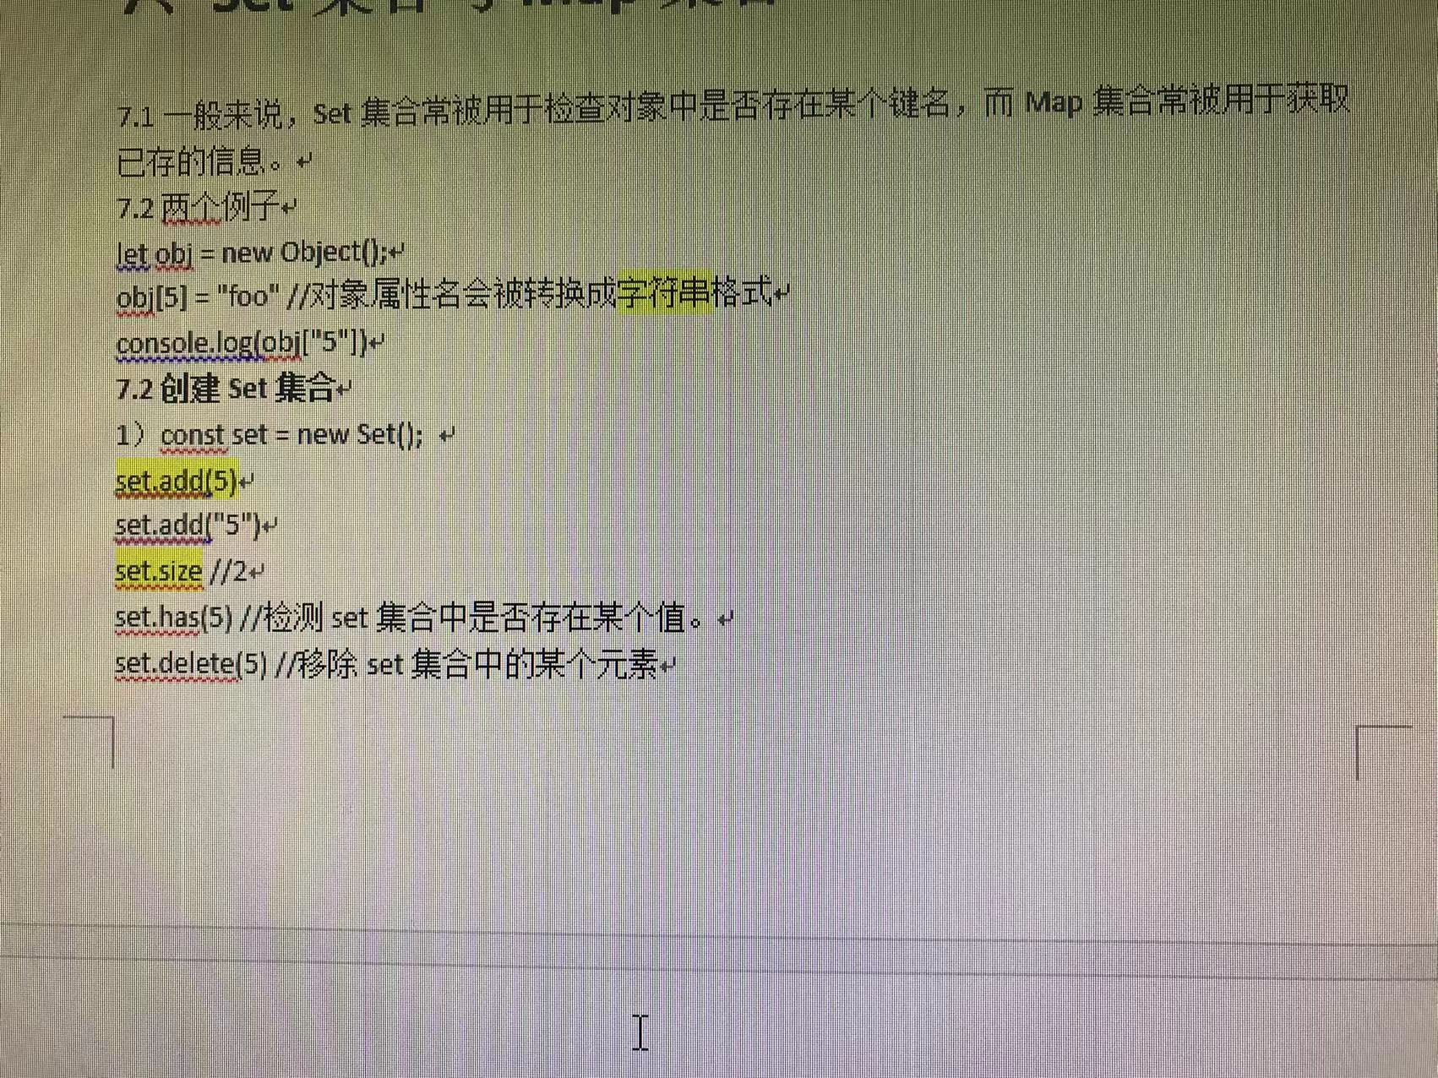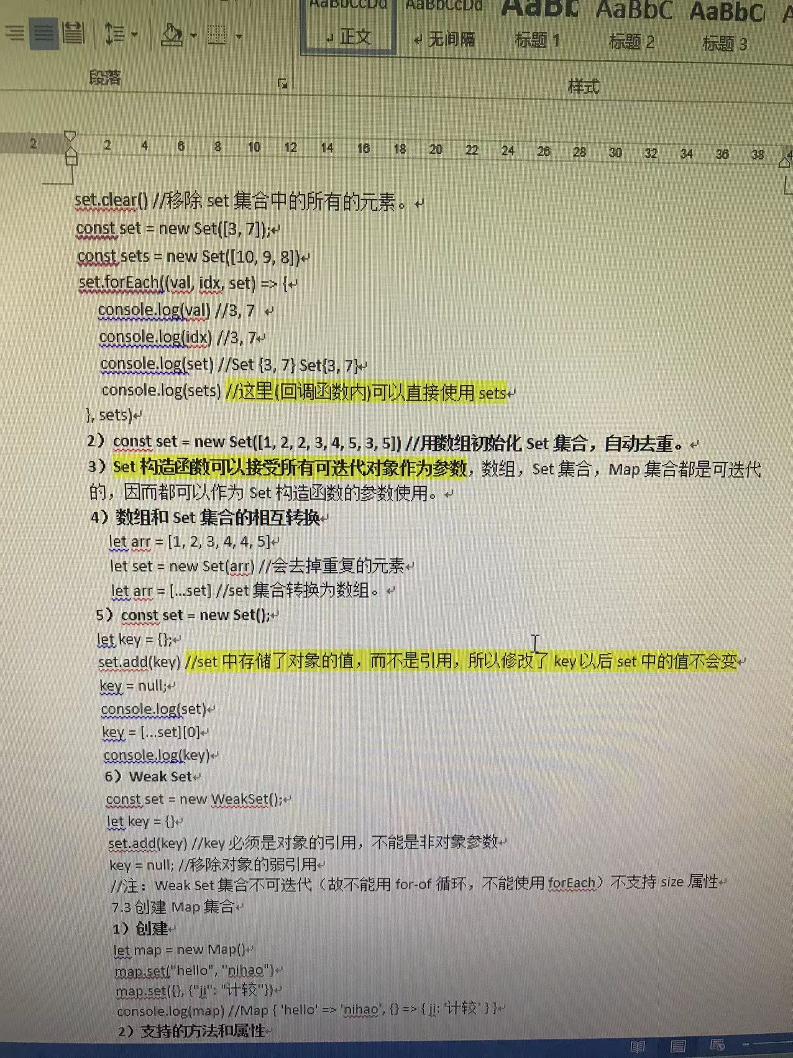

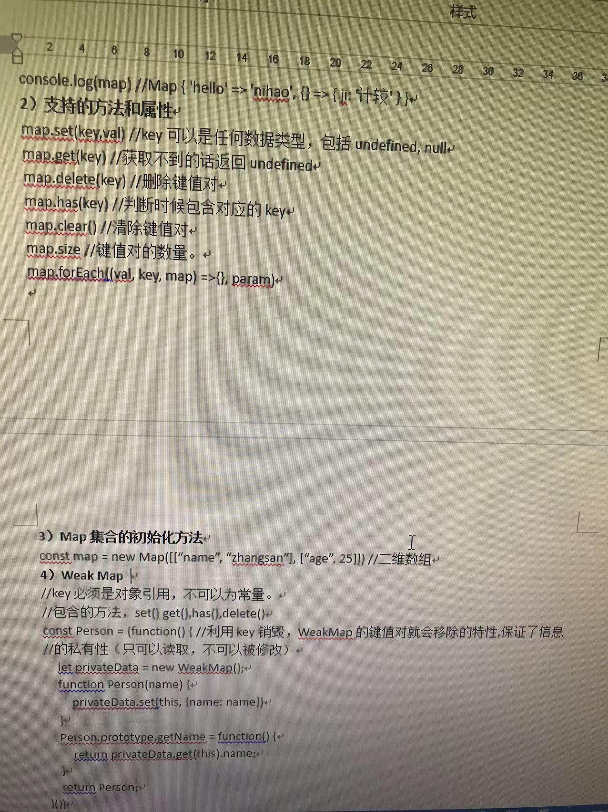



//不支持forEach(),clear()以及size属性

# 8、生成器个迭代器

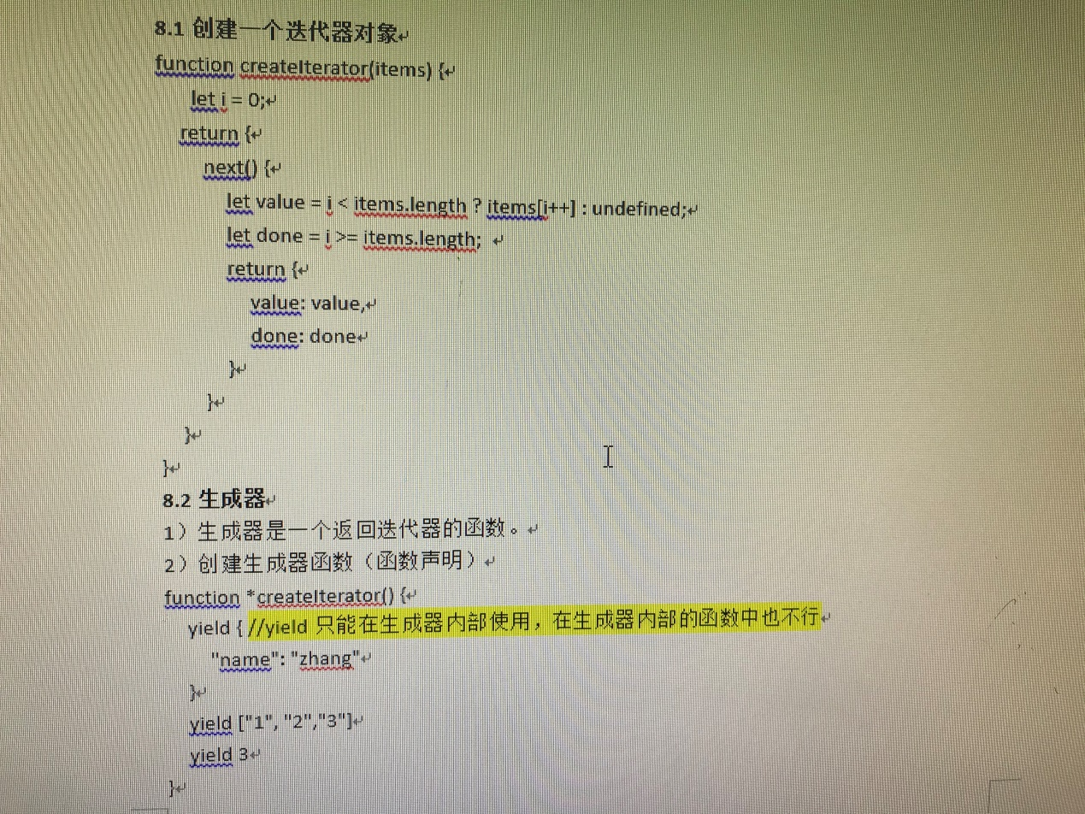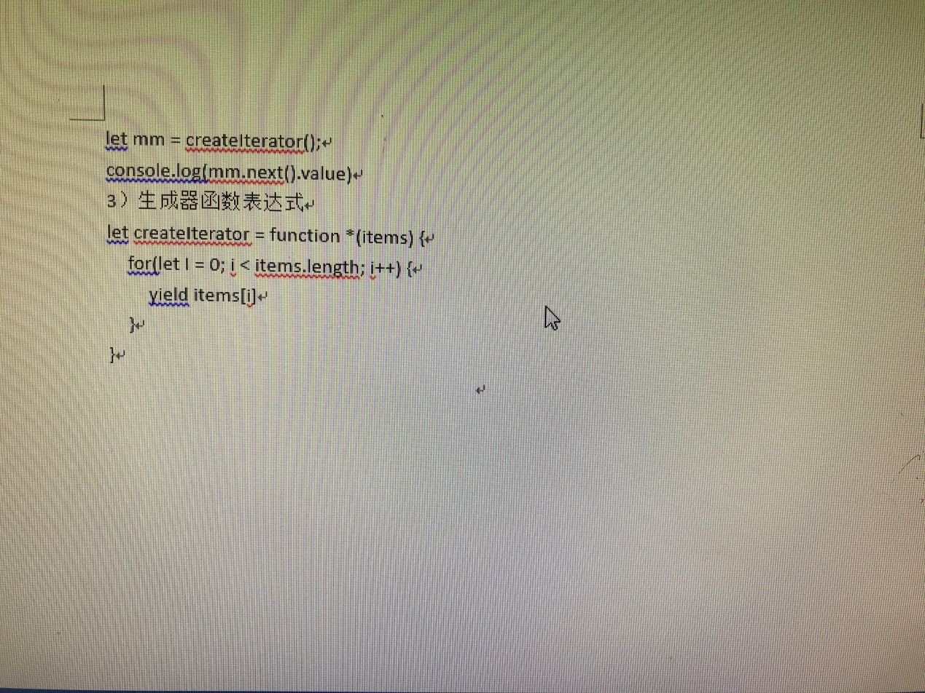

8.3可迭代对象

1）所有的集合对象（set集合，map集合，数组）和字符串都是可迭代对象。可迭代对象具有Symbol.iterator属性，是一种与迭代器密切相关的对象。Symbol.iterator通过指定的函数可以返回一个作用于附属对象的迭代器。由于生成器默认会为Symbol.iterator属性赋值，因此所有通过生成器创建的迭代器都是可迭代对象。

2）访问默认迭代器

let values = [1, 2, 3]

let iterator = values[Symbol.iterator]();

console.log(iterator.next()) {value: 1, done: false}

3）创建可迭代对象

let conrtent = {

let items = [];

*[Symbol.iterator]() {

for(let item of this.items) {

yield item;

}

}

}

content.items.push(1)

content.items.push(1)

content.items.push(1)

for(let x of content) {

console.log(x)

}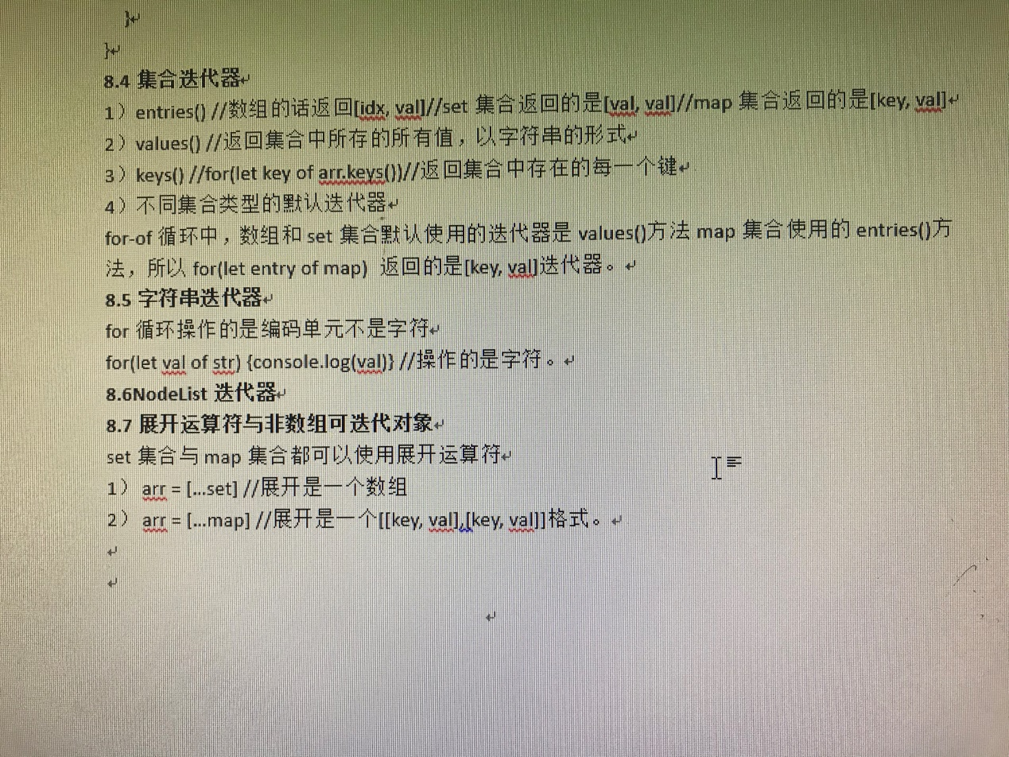

**8.8高级迭代器功能**

1）给迭代器传参数

function *createIterator() {

let first = 10;

let second = yield first + 1;

try{

let third = yield second;

}catch(ex) {

third = 10;

}

yield third;

}

const iterator = createIterator();

console.log(iterator.next())

console.log(iterator.next(4)) //4替代second

console.log(iterator.throw(new Error(“Boom”))) //{value: 10, done:false}

console.log(iterator.next()) //{value: undefined, done: true}

**8.9生成器返回语句**

function *createIterator() {

yield 1;

return 3;

yield 2;

}

let iterator = createIterator();

console.log(iterator.next()) //{value: 1, done: false}

console.log(iterator.next()) //{value: 3, done: true}

**8.10委托生成器**

function *createNumberIterator() {

yield 2;

}

function *createStringIterator() {

yield "String";

}

function *createCombineIterator() {

yield *createNumberIterator();

yield *createStringIterator();

yield "end";

}

const iterator = createCombineIterator();

console.log(iterator.next()) // { value: 2, done: false }

console.log(iterator.next()) // { value: 'String', done: false }

console.log(iterator.next()) // { value: 'end', done: false }

console.log(iterator.next()) // { value: undefined, done: true }

# 9、js中的类

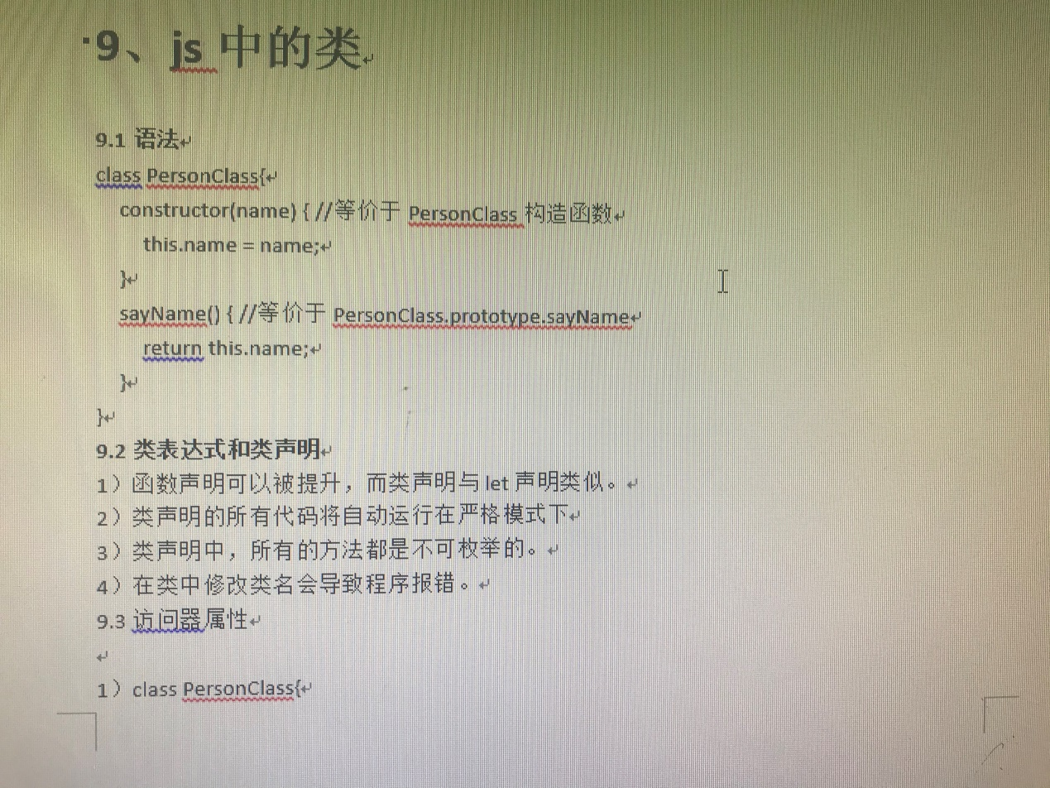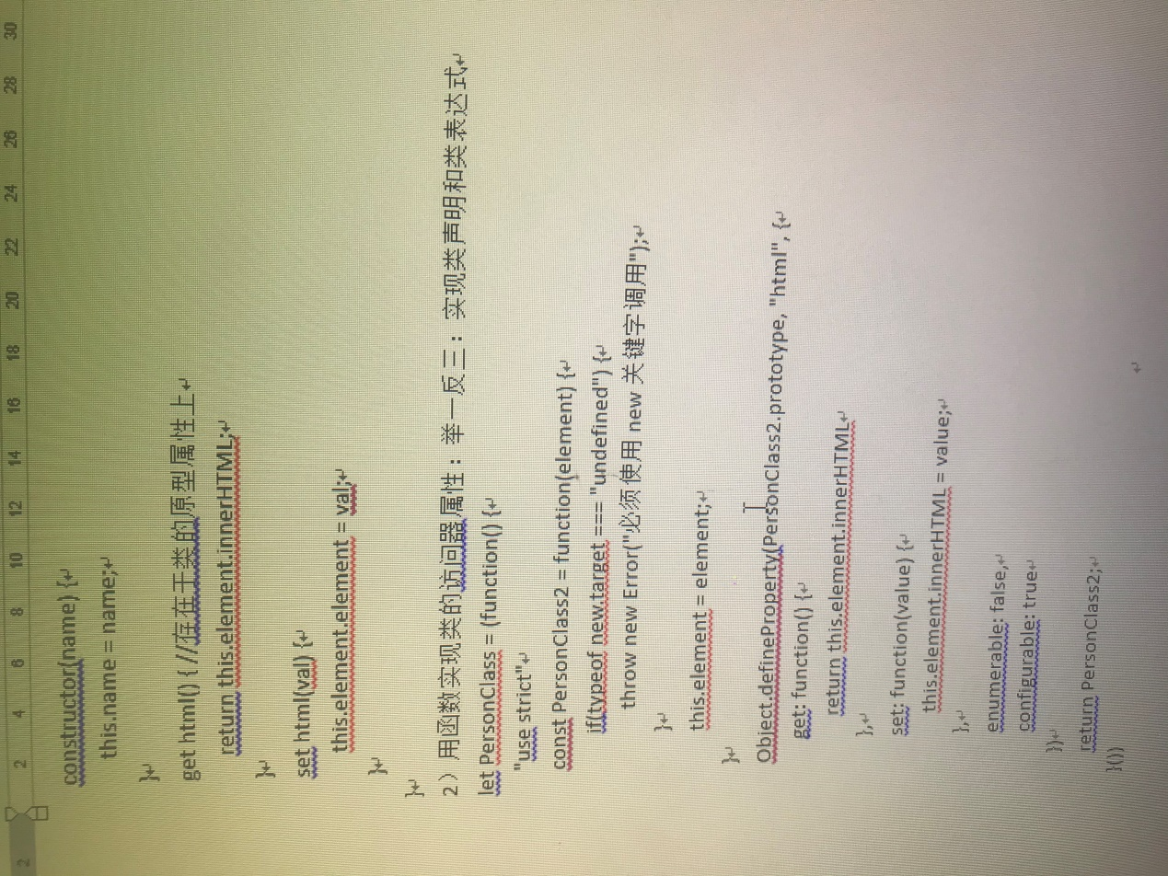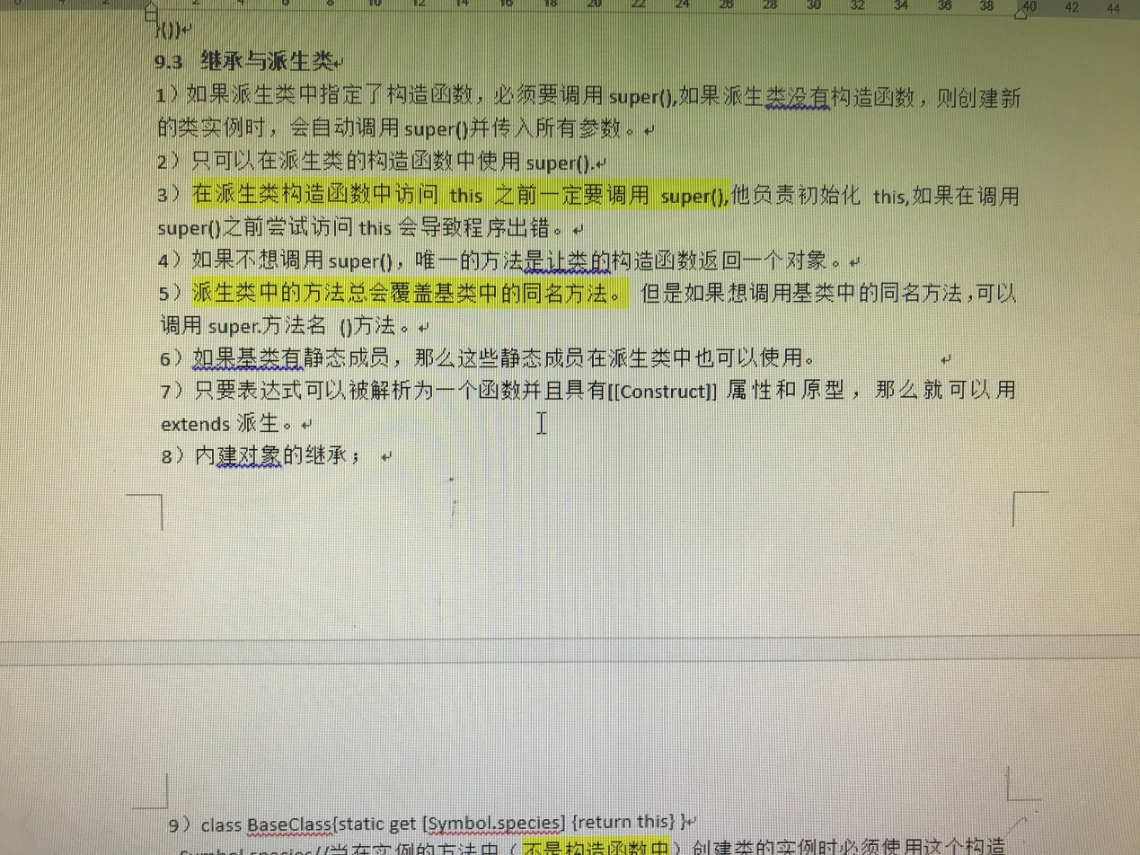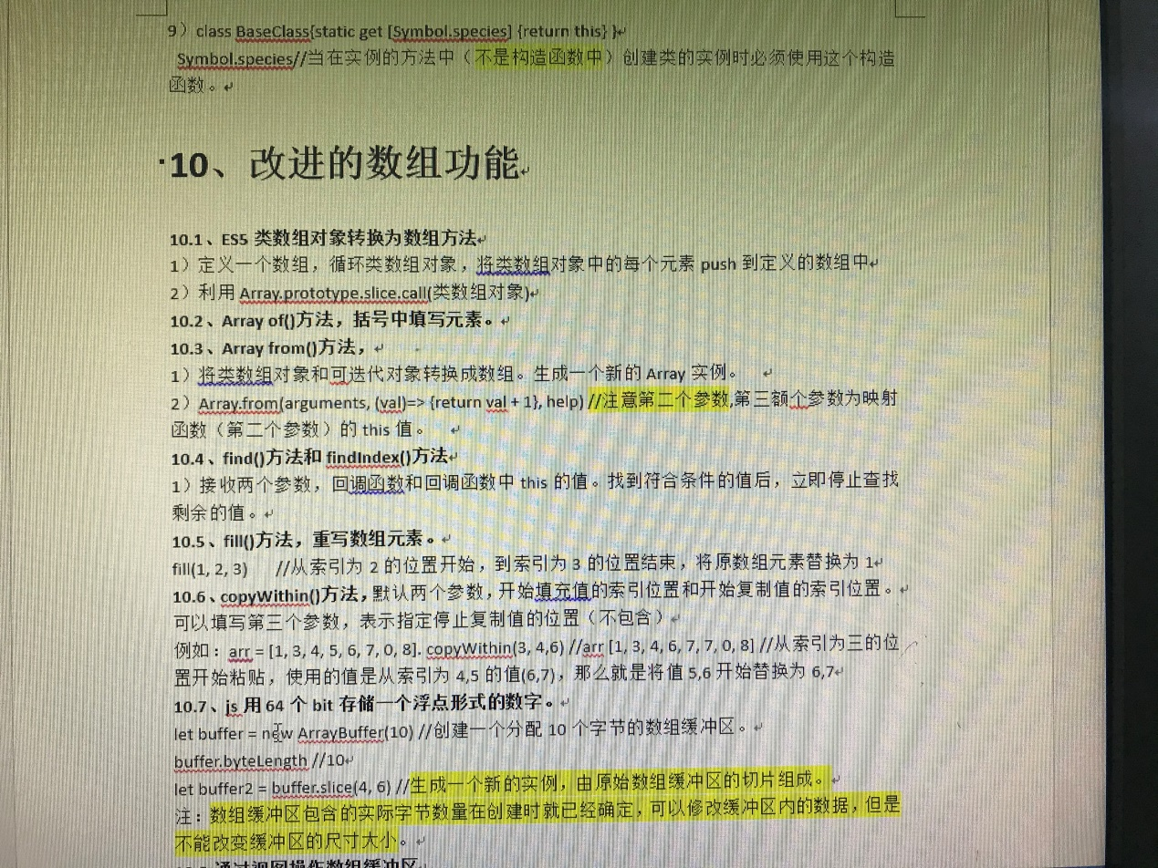

# 10、改进的数组功能

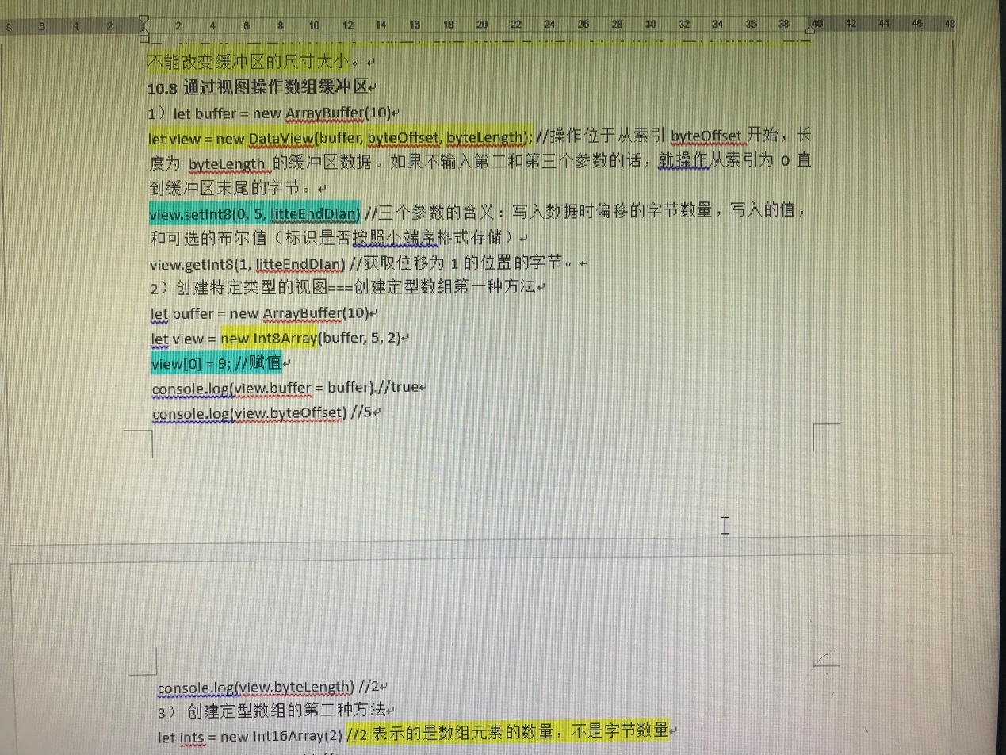

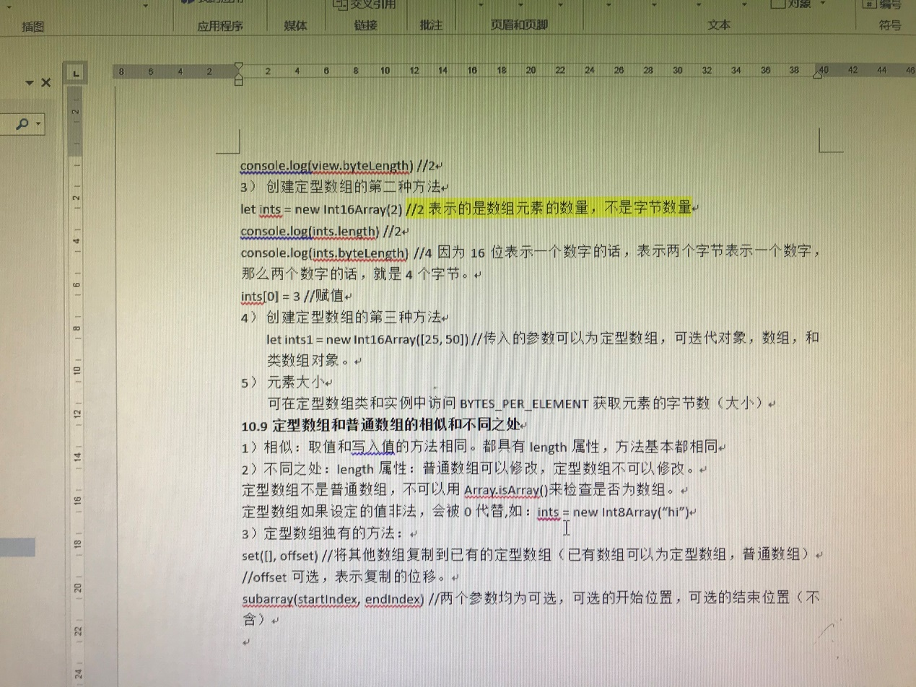

# 11、promise与异步编程

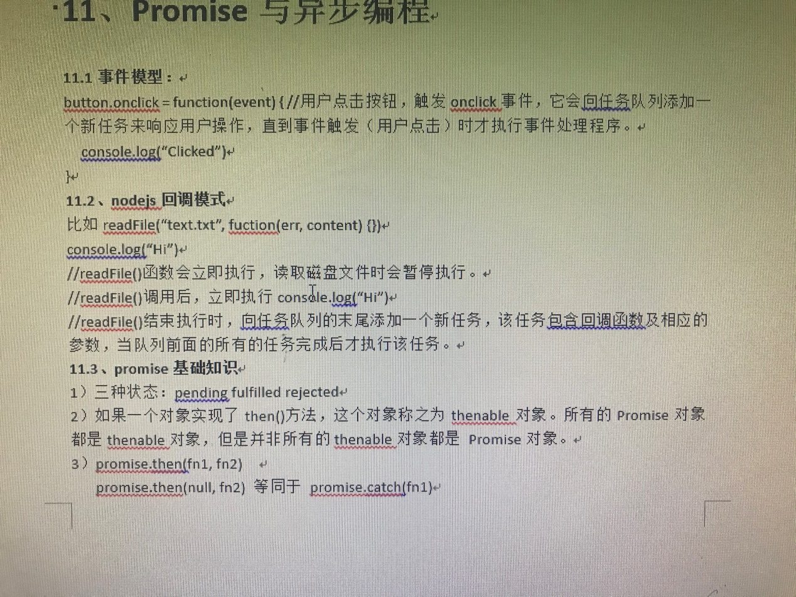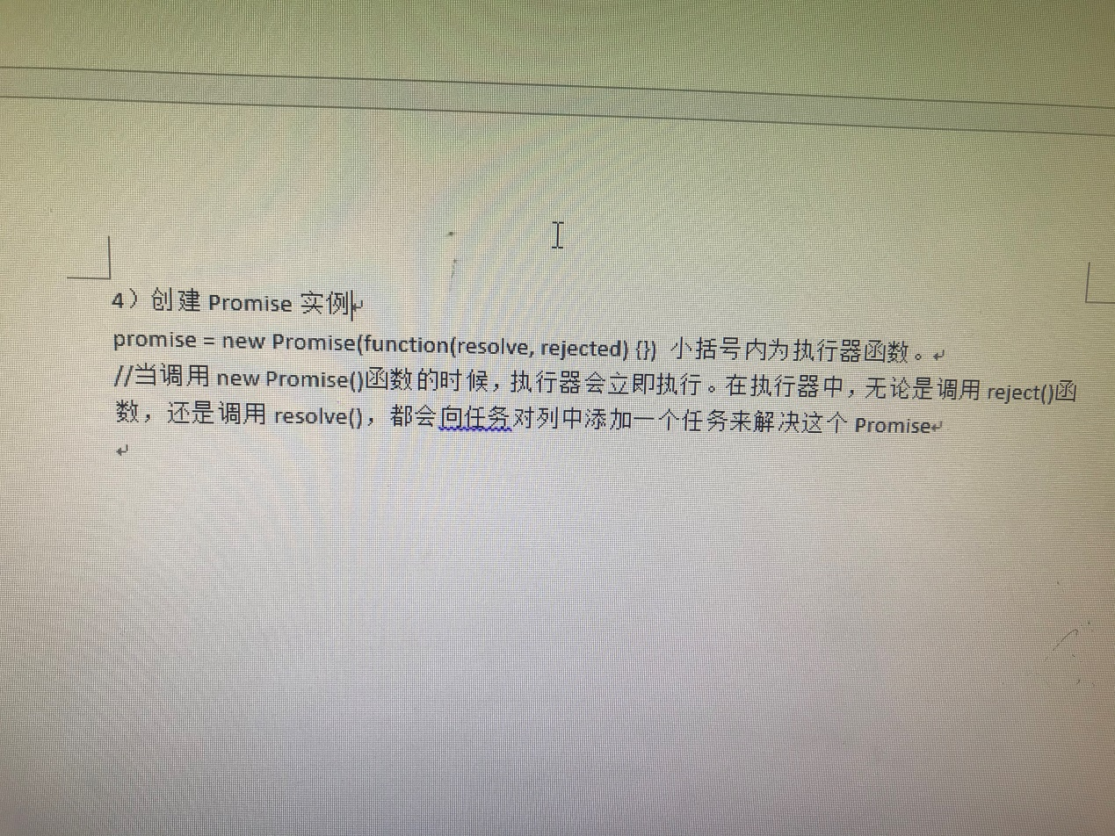

调用resolve()后会触发一个异步操作，传入then()和catch()方法的函数会被添加到任务队列中并异步执行。

5）创建已处理的Promise

使用Promise.resolve()，该方法只接受一个参数并返回一个完成态的Promise()。不会有任务编排的过程。使用then方法处理已完成状态的Promise

使用Promise.reject()创建一个已拒绝状态的Promise,catch处理已拒绝状态的Promise

如果向以上两种方法传入一个Promise，那么这个Promise会被直接返回。

6）如果执行器内部抛出一个错误，则Promise的拒绝处理程序就会被调用。

**11.4、串联Promise**

1）每次调用then()或者catch()方法时实际上创建并返回了另外一个Promise对象。只有当第一个Promise完成或者拒绝后，第二个才会被解决。

2）务必在Promise链的末尾留有一个拒绝处理程序以确保能正确处理所有可能发生的错误。

3）如果在完成或者拒绝的处理程序中指定返回值，则可以将返回值传递到下一个处理程序中。如果返回值是一个Promise对象的话，则根据传入的Promise对象的状态执行相应的处理程序。

**11.5、Promise.all()方法**

1）Promise.all()方法只接受一个参数并返回一个Promise,该参数是一个含有多个受监视Promise的可迭代对象（例如一个数组），只有当可迭代对象中所有Promise都被解决后返回的Promise才会被解决，只有当可迭代对象中所有Promise都被完成后，返回的Promise才会被完成。all方法的处理程序接收一个数组参数

2）所有传入Promise.all()方法的Promise只要有一个被拒绝，那么返回的Promise没等所有Promise都完成就立即被拒绝。拒绝处理程序接收一个字符串值。

**11.6Promise.race()方法**

1）接收多个受监视的Promise的可迭代对象作为唯一参数并返回一个Promise但是只要有一个Promise被解决返回的Promise就会被解决，无需等到所有的Promise被完成。

**11.7 async await**

(async function() {

let contents = await readFile(“config.json”) //返回个Promise对象。

doSomeThing(contents)

console.log(“Done”)

})

# 12、代理和反射API

**12.1.代理**：是一种可以拦截并改变底层js引擎操作的包装器。在新语言中，通过它暴露内部运作的对象。

**12.2调用new Proxy()可创建代替其他目标对象的代理**，它虚拟化了目标，所以二者看起来功能一致。代理可以拦截js引擎内部目标的底层对象操作，这些底层操作被拦截后会触发响应特定操作的陷阱函数

**12.3创建代理**

const proxy = new Proxy(target, {}) //target：要代理的目标,{}处理程序，处理程序是定义一个或者多个陷阱的对象。

**12.4 代理陷阱**

**1）set陷阱**

set陷阱接收四个参数

set(trapTarget, key, value, receiver)// trapTarget代理的目标，key要写入的属性键（字符串或者Symbol类型）value，被写入的属性值。receiver操作发生的对象（通常是代理）

Reflect.set()是set陷阱对应的反射方法和默认特性。它和set代理陷阱一样也接受4个参数，以方便在陷阱中使用。如果属性值已经设置陷阱，应该返回true，如果未设置则返回false。

//例如：

let target = {

name: "zhang"

}

let proxy = new Proxy(target, {

set: function(trapTarget, key, value, receiver) { //赋值的时候会调用这个陷阱。

if(!trapTarget.hasOwnProperty(key)) {

console.log(key, "原来没有的key")

if(typeof value != "string") {

console.log("-======")

throw new typeError("传入的值必须是字符串")

}

}

return Reflect.set(trapTarget, key, value, receiver) //代理调用Reflect.set方法并传入陷阱接受的4个参数来添加新属性。

}

})

proxy.name = "wang"

console.log(proxy.name) //重新赋值

console.log(target.name)

proxy.count = 2; //报错

**2）get陷阱**

let target = {}

let getProxy = new Proxy(target, {

get: function(trapTarget, key, receiver) {

if(!trapTarget.hasOwnProperty(key)) {

throw new Error("所要获取的属性不存在")

}

return Reflect.get(trapTarget, key, receiver)

}

})

console.log(getProxy.name) //报错

**3）has陷阱：隐藏已有属性**

//可以使用in操作符来检测给定对象中是否含有某个属性，如果自有属性或原型属性匹配这个名称或者Symbol就返回true；

每当使用in时，都会调用has陷阱，并传入两个参数(trapTarget, key)

let target = {

name: "zhang",

age: 10

}

let hasProxy = new Proxy(target, {

has(trapTarget, key) {

if(key === "name") {

return false;

}else {

return Reflect.has(trapTarget, key)

}

}

})

console.log("age" in hasProxy) //true

console.log("name" in hasProxy) //false

**4）deleteProperty陷阱防止删除属性**

delelet操作符可从对象中删除属性，如果成功返回true，不成功返回false，如果删除一个不可配置的属性，严格模式下会报错，非严格模式下会返回false；

每当通过delete操作符删除对象的属性时，deleteProperty陷阱都会被调用，它接收两个参数。trapTarget,key（key可以为字符串或者Symbol）

let target = {

name: "zhang",

age: "20"

}

let deleteProxy = new Proxy(target, {

deleteProperty(trapTarget, key) {

if("name" === key) {

return false;

}else {

return Reflect.deleteProperty(trapTarget, key)

}

}

})

console.log(delete deleteProxy.name) //false

console.log("name" in deleteProxy) //true

console.log(delete deleteProxy.age) //true

console.log("age" in target) //false

**5）原型代理陷阱**

Object.setPrototypeOf()方法====》setPrototypeOf陷阱==trapTarget和proto作为原型使用的对象

Object.getPrototypeOf()方法====》getPrototypeOf陷阱，trapTarget参数

**//例：**

let target = {}

let protoTypeProxy = new Proxy(target, {

getPrototypeOf(trapTarget) { //必须返回对象或者null

return null;

},

setPrototypeOf(trapTarget, proto) { //如果操作失败则返回的一定是false，对应//Object.setPrototypeOf()抛错

return false;

}

})

console.log(Object.getPrototypeOf(target) === Object.prototype) //true

console.log(Object.getPrototypeOf(protoTypeProxy) === Object.prototype) //false

let proxyProto = Object.getPrototypeOf(protoTypeProxy);

console.log(proxyProto) //null

console.log(Object.setPrototypeOf(target, {})) //成功

console.log(Object.setPrototypeOf(protoTypeProxy, {})) //抛错

注意：这里对代理的操作以及对target的行为的不一致

# 13、用模块封装代码

**13.1在模块的顶部**，this的值是undefined;其次，模块不支持HTML风格的代码注释

**13.2导出的基本语法**

export var color = “red”; //导出数据

export function sum() {} //导出函数

export class Rectange{} //导出类

任何未显式导出的变量，函数或者类都是模块私有的，无法从外部访问。

**13.2导入的基本语法**

1）import {id1, id2} from “./example.js //可以导入单个或者多个绑定

2）也可以导入整个模块,然后所有的导出都可以作为对象的属性使用，也叫作命名空间导入

import * as example from “./example.js”

3）导入和导出时的重命名

export sum as add

import {add as sum} 导入的代码块中使用sum替代导出模块的add

4）导出和导入默认值

export default sum //导出默认值

import sum from “” //没有大括号

5）导出默认值和一个或者多个非默认的绑定的模块的导入方式

export default function(sum1, sum2) {return sum1 + sum2}

export let color = “red”

import sum, {color} from “./example.js” //默认值必须排在非默认值之前。

import {default as sum, color} from “./example.js”

6）重新导出绑定

export {sum} from “./example.js” //引入了其他模块的绑定，并将其导出。

7）全局对象的操作

在模块中可以操作全局对象

例如：

Array.prototype.pushAll = function() {}

//上述方法在某个模块中定义了之后，在所有的模块无需导入，可以直接使用。

8）在浏览器中使用模块

引入外联模块

<script type=”module” src=”module.js”></script>

内嵌一如一个模块

<script type=”module” >

import {sum} from “./example.js”

</script>

9）web浏览器中模块的使用顺序

如果是模块加载：defer是必须属性。

模块会按照他们出现在HTML文件中的顺序先依次加载并解析完毕，再依次执行

10）async加载完毕之后立即执行（谁先加载完谁执行）。注意和defer的不一致。